Dragi otroci!
Z nakupovanjem stvari, ki jih nujno ne potrebujemo, obremenjujemo našo Zemljo.
Kako lahko vsak posameznik pripomore k zmanjševanju tega problema?
NE KUPUJTE STVARI, KI JIH NUJNO NE POTREBUJETE IN RECILKIRAJTE!
V tej prilogi je predlog, kako lahko doma iz odpadne embalaže in naravnih materialov izdelate vazo ali okrasni lonček za rože ali zelišča.
Potrebujete:
- prazno konzervo,
- lesene palčke,
- vrv.
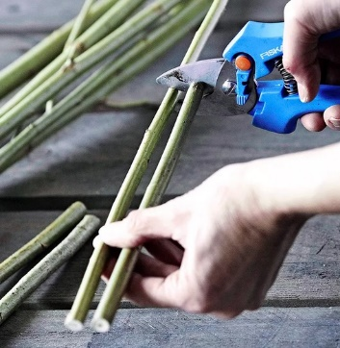
- S starši se odpravite v gozd in naberite tanjše ravne veje (leskove ali druge). Doma jih narežite na dolžino, ki bo 2 cm daljša od višine konzerve.
- Z vrvico zvežite palčke.
- Ko bo niz palčk dovolj dolg, z njim objemite konzervo in oba konca vrvice zvežite skupaj.
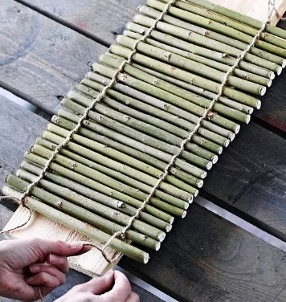
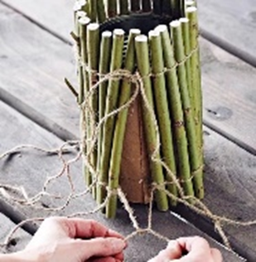
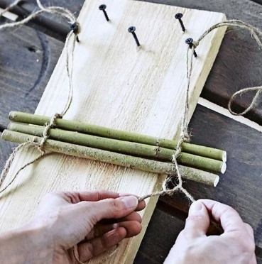

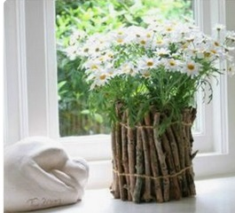
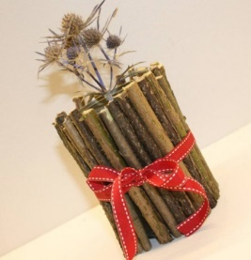
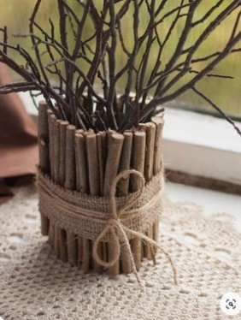
Vazo oz. okrasni lonček lahko okrasiš s trakcem, ki ti je ostal od zavijanja darila, kot kažejo spodnji primeri.

Seveda lahko uporabiš tudi domišljijo in ustvariš svoj izdelek iz materialov, ki jih lahko ponovno uporabimo.
Prepričana sem, da ti bo uspelo. Zelo bom vesela fotografije izdelka, ki jo boš poslal/a na mateja.bevc@ponikva.si.

